5 órás NiMH és NiCD
Reflex rendszerü
akku töltő
A töltő az un. reflex-elv(töltés-kisütés-töltés) alapján vezérli a töltést. Így magasabb töltésfok érhető el kisebb melegedés mellet.
A vezérlést egy PIC16F872 típúsú mikrokontroller végzi. A PIC méri a cella feszültséget, a töltöáramot, a kisütőáramot és
az akkuk hőmérsékletét. És figyeli a kritikus értékeket, a beépített ADC-t felhasználva. Mindezt egy 4*20 karakteres LCD-n
jelzi vissza.
A kapcsolás:
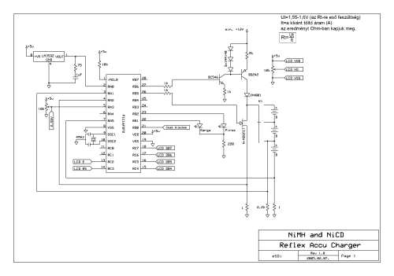

Két mód választható:
- Csak kisütés
- Kisütés - töltés
Csak kisütés:
Ebben a módban 400ms-os impulzusokkal addig süti ki az akkukat amíg el nem érik az 1V/cella feszültséget.
Amint eléri ezt a szintet leállítja a kisütést. Ez a folyamat nincs időhöz kötve, függ az akkukban maradt kapacítástól.
Kisütés - töltés:
Ebben a módban a fent említett kisütéssel kezd majd átvált töltésre.
A töltés idő diagramját a következő ábra mutatja:
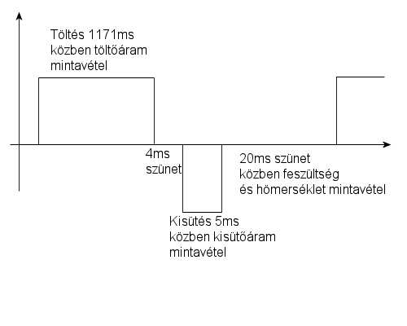

A gyors töltés 5 órán keresztül tart C/4 töltőármmal.
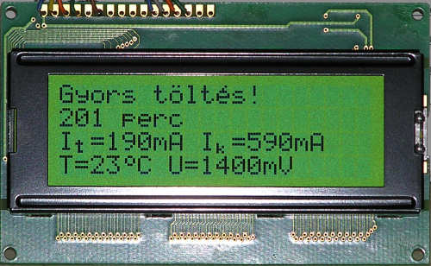
Ezután az akkukat eltávolíthatjuk, de a töltöttség kb.:90-95%.
Ha nem vesszük ki az akkukat akkor a töltés tovább folytatódik normál töltéssel.
A normál töltés 2 órán keresztül tart C/10-nek megfelelő töltőáram átlaggal.
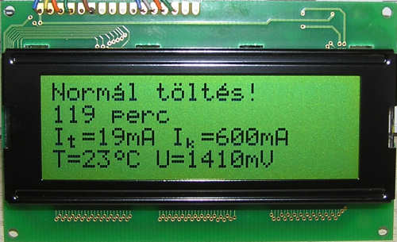
Ezután a csepp töltés következik 3 órán keresztül C/40-nek megfelelő töltőáram átlaggal.
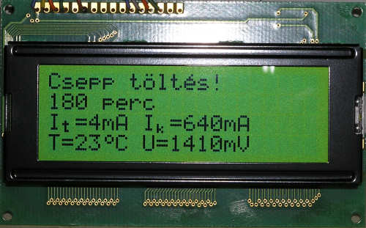
Ebben az utólsó két szakaszban pótolja a fentmaradt 5-10%-ot.
Erre a megoldásra azért van szükség mert, ha gyorstöltéssel töltenénk tovább akkor károsodhatnak az akkuk.
A normál és csepp töltésnél látható töltőáram nem valós érték, egy programozási hibából adódott. De ez már
ki lett javítva és a töltési idő mellé került a töltőáram átlagot jelző érték(C/4;C/10;C/40).
A töltő félig kész állapotban:
